Chủ đề: [Giải toán 6 sách Cánh Diều] - Toán lớp 6 tập 1 - Chương III. Hình học trực quan
Mời các em học sinh cùng tham khảo chi tiết gợi ý giải Bài 1 trang 112 theo nội dung bài "Hình có tâm đối xứng" sách giáo khoa Toán lớp 6 tập 1 sách Cánh Diều chương trình mới của Bộ GD&ĐT

Giải Bài 1 trang 112 Toán lớp 6 Tập 1 Cánh Diều
Câu hỏi
Trong các hình từ Hình 66 đến Hình 69, hình nào có tâm đối xứng? Nếu là hình có tâm đối xứng, hãy chỉ ra tâm đối xứng của hình đó.
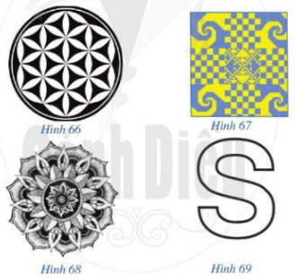
Giải
Tất cả các hình từ Hình 66 đến Hình 69 đều có tâm đối xứng.
+) Hình 66: (chấm đỏ trên hình)
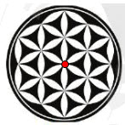
+) Hình 67:
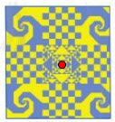
+) Hình 68:
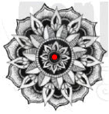
+) Hình 69: (chấm đen trên hình)
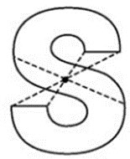
~/~
Vậy là trên đây Đọc tài liệu đã hướng dẫn các em hoàn thiện phần giải bài tập SGK Toán 6 Cánh Diều: Bài 1 trang 112 SGK Toán 6 Tập 1. Chúc các em học tốt.

